МИНИСТЕРСТВО ОБРАЗОВАНИЯ И НАУКИ АМУРСКОЙ ОБЛАСТИ

ГОСУДАРСТВЕННОЕ ПРОФЕССИОНАЛЬНОЕ ОБРАЗОВАТЕЛЬНОЕ
АВТОНОМНОЕ УЧРЕЖДЕНИЕ АМУРСКОЙ ОБЛАСТИ
«АМУРСКИЙ ТЕХНИЧЕСКИЙ КОЛЛЕДЖ»
(ГПОАУ АТК)
Центр цифрового образования детей «IT-куб» г. Свободный

Тема проекта: Космоплан «Новый горизонт»

направление проекта: Космические технологии
тип проекта: Исследовательский

Автор проекта: Петров Владимир Ильич,
ЦЦОД «IT-куб»
МОАУ Черновская СОШ им. Н.М. Распоповой,
Руководитель проекта: Поморцев Тимофей Андреевич
педагог дополнительного образования ЦЦОД «IT-куб»
г. Свободный

г. Сводный
2024 г.
Оглавление
Введение 3
1. Основная часть 5
1.1. План действий по модификации многоразового космоплана «Новый горизонт» 5
1.2. Выгоды проекта 5
1.3. Риски при создании многоразового космоплана 6
1.4. Экономические расчеты при создании многоразового космоплана 6
Заключение 8
Список литературы 9
Приложение 1 10
Приложение 2 11
Приложение 3 12
Приложение 4 15
Приложение 5 17

Введение
«Невозможное сегодня станет возможным завтра»
К.Э. Циолковский
Создание космоплана самолетного типа многоразового использования представляет собой важную задачу в современной аэрокосмической индустрии. Способность доставлять грузы в космос и выполнять межпланетные полеты открывает новые возможности для исследования и освоения космического пространства. В связи с этим, разработка такого космического аппарата является актуальной задачей.
Проблема
Проблема, которая стоит перед создателями многоразового космоплана самолетного типа, заключается в разработке технического решения, которое обеспечит надежное и безопасное путешествие в космическом пространстве. Несмотря на существующие космические аппараты, существует необходимость в более совершенном и многофункциональном транспорте для покорения космоса. С учетом того, что в последнее время различные страны мира все больше проявляют интерес к Луне, считаю данную проблему особенно актуальной. [1]
Актуальность
Создание многоразового космоплана самолетного типа является актуальным и важным направлением развития аэрокосмической индустрии. Решение данной проблемы откроет новые горизонты в исследовании космоса и позволит эффективно выполнять межпланетные миссии, внесшие важный вклад в развитие человечества. Даже построить безопасное жилище на разных планетах и с помощью космоплана осуществлять межпланетные перелеты. Приложение №1
Цель
Основная цель создания многоразового космоплана самолетного типа состоит в обеспечении возможности эффективного ввоза и вывоза груза в космос и выполнение межпланетных полетов, так как космоплан планируется использовать многократно. Победа в этой технической гонке позволит значительно снизить затраты на доставку грузов в космос и увеличить объем перевозимых грузов. Приложение №2

Данная цель определяет постановку следующих задач:
- Ознакомиться с историей создания космических челноков (приложение 3);
- Модернизация двигателей на новых физических принципах (ядерные двигатели, плазменные и т.д.) (приложение 4);
- Изучение двигательных установок, обесчивающие вертикальный взлет и посадку (например, с астероидов и Луны в том числе), способность поддерживать длительные полеты в космической среде (приложение 5);
- Модифицировать многоразовый космоплан с учетом новых материалов в программе 3D Компас;
- Распечатать макет космоплана «Новый горизонт» на 3D принтере.

- Основная часть

1.1. План действий по модификации многоразового космоплана «Новый горизонт»

- Первый этап будет связан с активной работой над модернизацией многоразовых космопланов. В основе этого процесса лежит разработка новых физических принципов для двигателей. Особенно интересным и перспективным направлением является создание двигателей на базе ядерной энергии, плазмы или солнечный (световой) и электрический паруса.[3] Двигатели на базе ядерной энергии или плазмы имеют гораздо более высокую эффективность в перевозке грузов и людей в космической среде. Они позволяют достичь больших скоростей и преодолевать большие расстояния в космосе, что открывает новые возможности для исследования нашей Вселенной. За счет времени распада ядра значительно увеличивается продолжительность работы двигателя.
- Второй этап предусматривает разработку двигательных установок, которые позволят челнокам совершать вертикальный взлет и посадку. Это особенно важно для будущих миссий на астероиды и Луну, где нет возможности использовать обычные дорожки для взлета и посадки. Кроме того, разрабатываются системы, способные поддерживать длительные полеты в космической среде. Это необходимо для обеспечения пребывания астронавтов в космосе на протяжении длительных периодов времени.
- Третий этап будет связан с разработкой и созданием автоматической космической станции на орбите Луны для возможности сближения и стыковки кораблей на орбите Луны. Автоматическая космическая станция (АКС) будет построена по модульному принципу, что позволит менять количество и состав модулей для каждого корабля в зависимости от его миссии. Система в различных модификациях успешно эксплуатировалась на орбитальной станции “Мир”, в настоящее время работает на МКС и космических кораблях “Союз” и “Прогресс”. АКС можно применять в качестве: временного хранилища топлива, полезных грузов и т.д. [2]
- Четвертый этап будет связан с дальнейшим исследованием космического пространства, использованием ее ресурсов и проведением научных экспериментов.

1.2. Выгоды проекта

- Создание многоразового космоплана нового поколения позволит в ускоренном режиме построить Российскую орбитальную станцию, космическую станцию на орбите Луны, а также колонизировать Луну за счет доставок крупногабаритных грузов;
- Предоставит нам возможность обнаружить и исследовать более подробно ресурсы и лунную воду, которая может служить источником питьевой воды и сырья для производства ракетного топлива (кислород, водород) на самой Луне.
- Развитие технологий, необходимых для успешной колонизации луны, приведет к возможности посещения и изучения ближайших планет (Марс, Венера, Сатурн), а в перспективе и к полетам в дальний космос, развитию научных и инженерных отраслей, созданию новых рабочих мест и стимулированию экономического роста.
- Колонизация планет солнечной системы откроет перед нами новые горизонты и вдохновит молодое поколение на исследование космоса, что может привести к новым научным достижениям и технологическим прорывам. Приложение №4

1.3. Риски при создании многоразового космоплана

- Конструкторам необходимо совмещать специфические особенности орбитальной техники и аэродинамического полета, учитывая характерные нагрузки на конструкцию. [1]
- Потоки проникающей радиации (гамма-излучение, нейтроны) при ядерных реакциях.
- Вынос высокорадиоактивных соединений урана и его сплавов.
- Истечение радиоактивных газов с рабочим телом.
- Низкая прочность экрана-толкателя, который не выдерживал огромных тепловых нагрузок от близких ядерных взрывов. [4]

1.4. Экономические расчеты при создании многоразового космоплана

Для расчета стоимости при создании многоразового требуется учесть несколько факторов. Вот некоторые из них:
1. Необходимые материалы и оборудование. Расчет стоимости включает затраты на разработку модифицированных материалов с использованием аддитивной технологии.
2. Разработка не только новейшей обшивки космоплана для защиты: от радиации, высоких температур при входе в плотные слои атмосферы, но и терморегуляции космоплана.
3. Эксплуатация и обслуживание: после обустройства базы на окололунной орбите необходимо обеспечить эксплуатацию и обслуживание космоплана. Это включает в себя расходы на поддержание систем жизнеобеспечения, энергетики, коммуникаций, ресурсов космоплана, а также обслуживание оборудования и проведение научных исследований. Расходы на эксплуатацию и обслуживание космоплана могут варьироваться в зависимости от ее размера, сложности и требований.
Учитывая вышеперечисленные факторы, конкретные сметы стоимости космоплана могут значительно различаться. Для более точного расчета стоимости рекомендуется обратиться к специалистам в области космической технологии и инженерии, которые более детально могут предоставить расчеты.

Заключение

Для успешной реализации проекта по созданию многоразового космоплана самолетного типа требуется активное сотрудничество всех умов России. Объединенные усилия и ресурсы различных научных сфер позволят ускорить прогресс и расширить научные и технические возможности. Я полагаю, что он также может стать источником вдохновения и мотивации для молодежи. Мы можем способствовать развитию новых профессий и возможностей для молодых ученых, инженеров, космонавтов и других специалистов, которые будут управлять этим проектом. Это может стимулировать научный прогресс и инновации во многих отраслях.
Я верю, что создание нового многоразового космоплана самолетного типа представляет огромный потенциал для человечества, и я надеюсь, что моя идея будет встречена с пониманием и поддержкой.

Список литературы

- Интернет-ресурс // https://topwar.ru/180901-perspektivy-i-problemy-kosmoplanov.html
- Интернет-ресурс // https://vk.com/wall-56094229_10189
- Интернет-ресурс // https://pikabu.ru/story/prostyim_yazyikom_o_kosmicheskikh_dvigatelyakh_5301568
- Интернет-ресурс // https://dzen.ru/a/YQxU8es8fBo67y0d

Приложение 1
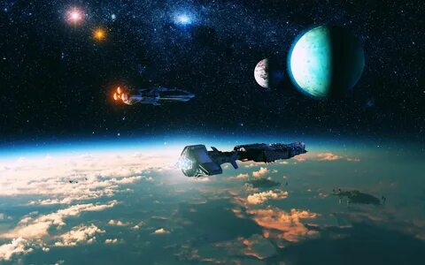

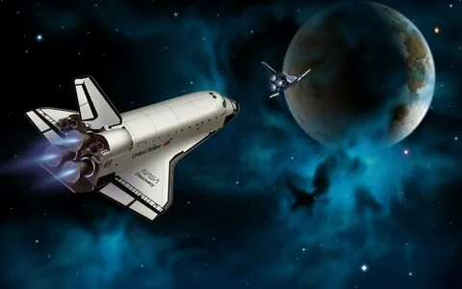

Приложение 2

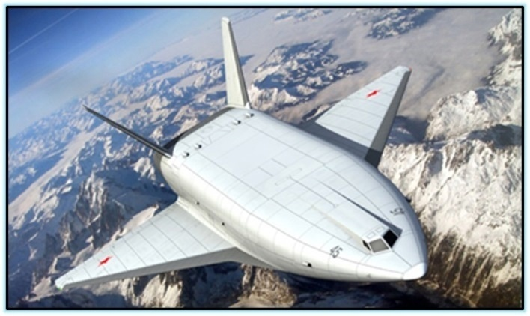
Приложение 3
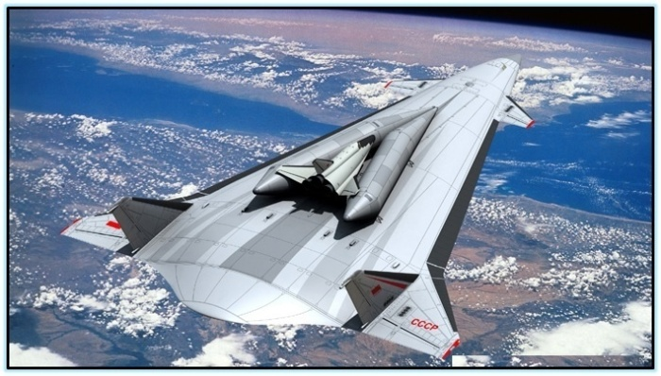
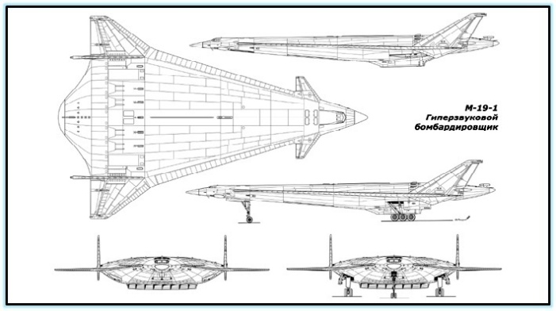
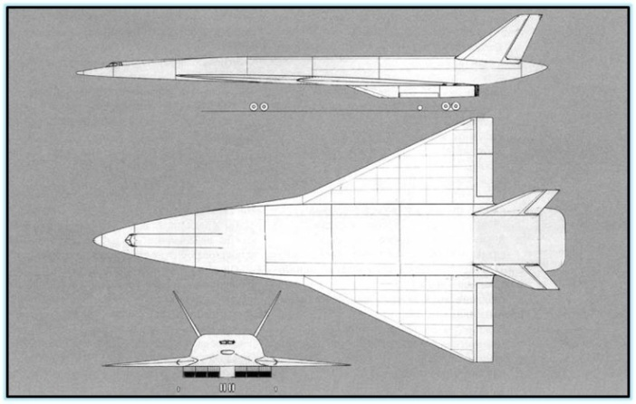
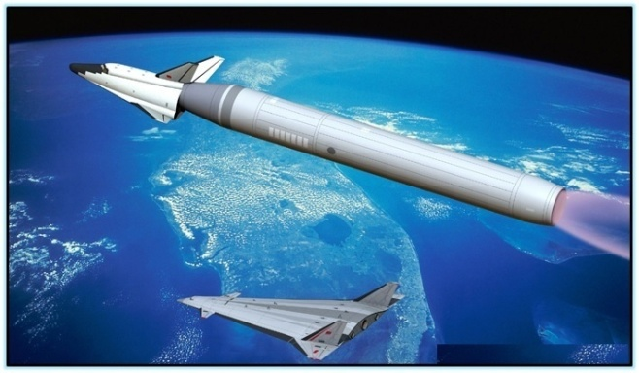
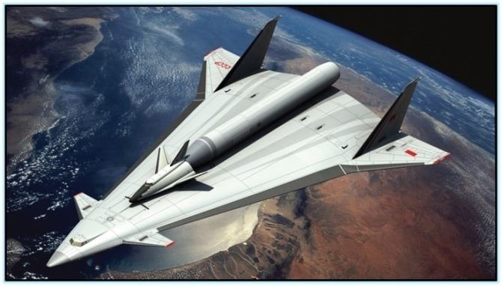

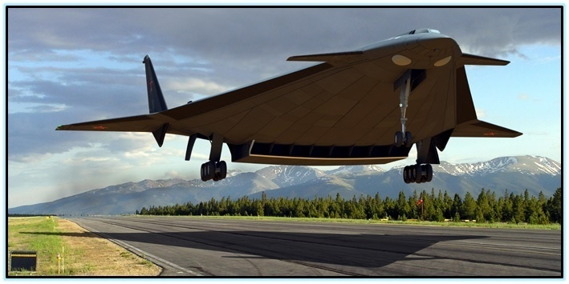

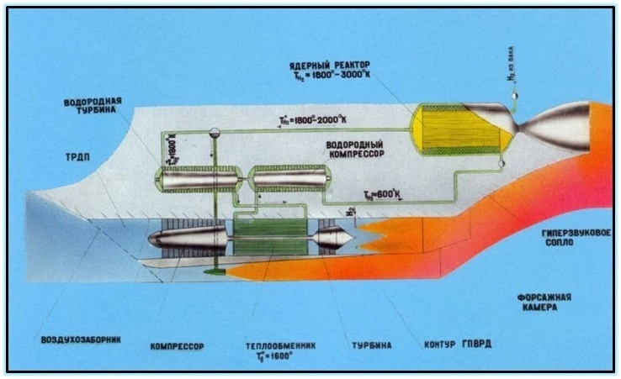
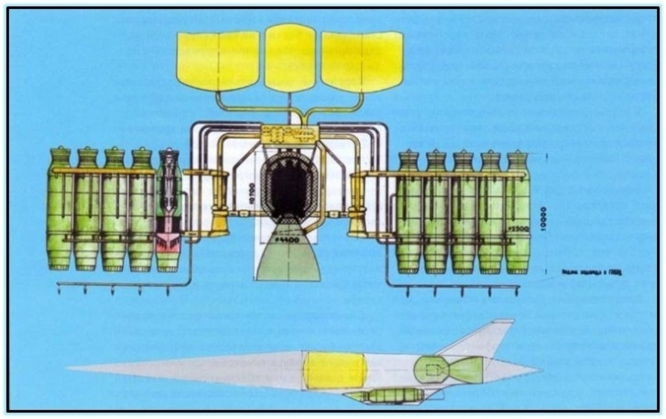
Приложение 4

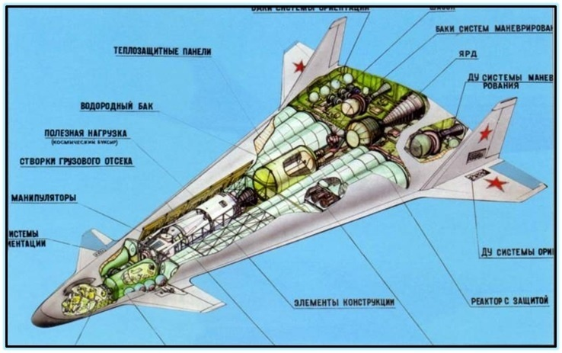

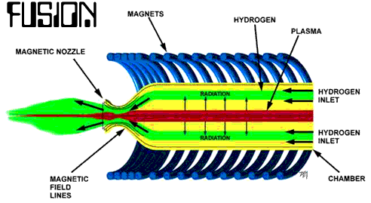

Приложение 5

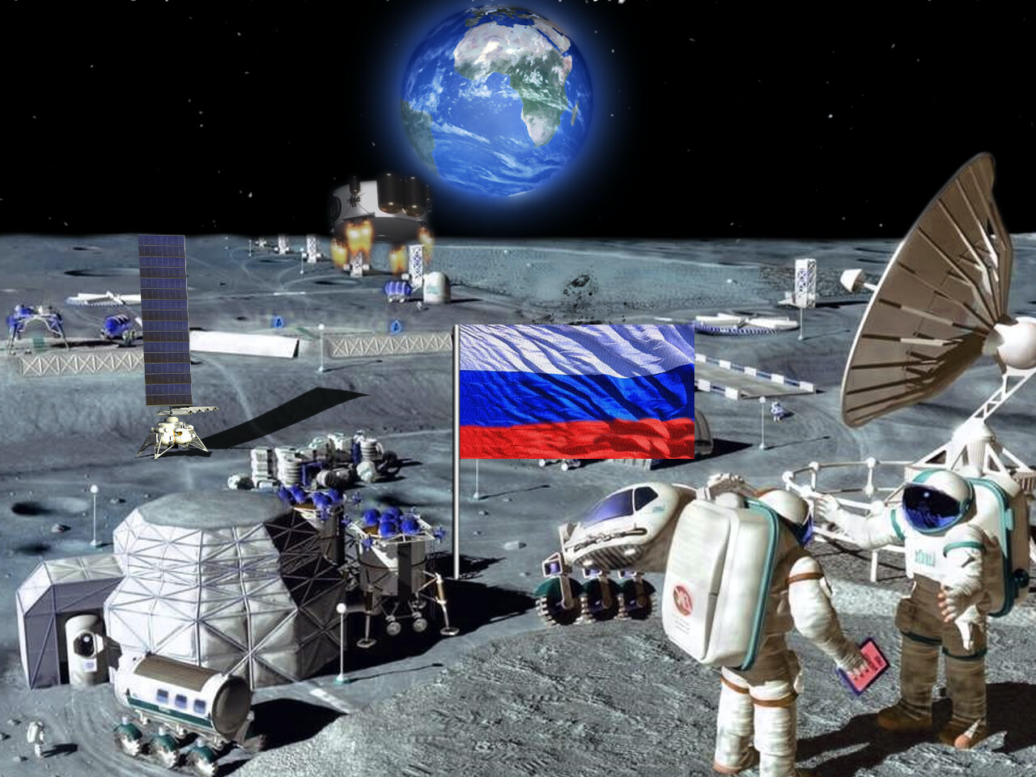
Российская лунная база
